7-æм астæуккаг скъолайы ирон æвзаг æмæ литературæйы ахуыргæнæг Гæззаты Иринæ

Урочы темæ: Номдары нысаниуæг æмæ йæ грамматикон æууæлтæ. Фæлхатыны урок.
Ныхасы темæ: Нæ алыварс дуне – нæ хъахъхъæнинаг.
Урочы нысан: 1.ныффидар кæнын номдарæй рацыд æрмæг
2. сбæрæг кæнын скъоладзауты зонындзинæдтæ æмæ сæ арæхстдзинад рацыд æрмæгæй пайда кæнгæйæ ; аразын раст дзуæппытæ пайда кæнын куыд хуымæтæг æмæ вазыгджын хъуыдыйæдтæй
3. скъоладзауты ахуыр кæнын бæрнон цæстæй æрдзмæ кæсын, æрдз хъахъхъæнын; сæ экокультурæ бæрзонддæр кæнын
Урочы хуыз: урок-акци
Урочы фæлгонц: интерактивон фæйнæгыл презентаци, видеоæрмæг, текст, карточкæтæ, цæрæгойты къамтæ, зæрдылдарæн гæххæттæ
Урочы цыд:
I Ахуыргæнæджы разныхас.
Ахуыргæнæг: Абоны урок, чи зоны, иннæ уроктæй чысыл хицæн кæндзæн, цæмæй, уый уæхæдæг фæстæдæр банкъардзыстут. Нæ урочы темæ у «Номдары нысаниуæг æмæ йæ грамматикон æууæлтæ». Абон мах сфæлхат кæндзыстæм номдарæй цы рацыдыстæм, уыцы æрмæг. Уыимæ ма номдарыл дзургæйæ мах ныхас кæндзыстæм нæ алыварс цы рæсугъд дуне уынæм, ууыл, нæ цæрæгойтыл, бæлвырддæр та æрлæудзыстæм иу рæсугъд сырдыл - стайыл.
Бакæсут-ма мæнæ ацы нывтæм. Цавæр миниуджытæ йæм бафиппайдтат сымах, нывтæм кæсгæйæ? Цавæр у ацы цæрæгой? Ахъуыды кæнут, никуы фембæлæм стайыл Ирыстоны цæргæйæ? (Гербыл)
Ирыстоны гербыл цы цæрæгой ис, уый нысан кæны ныфс, хъару, тых, фæлæ сæйрагдæр та – сæрыстырдзинад.

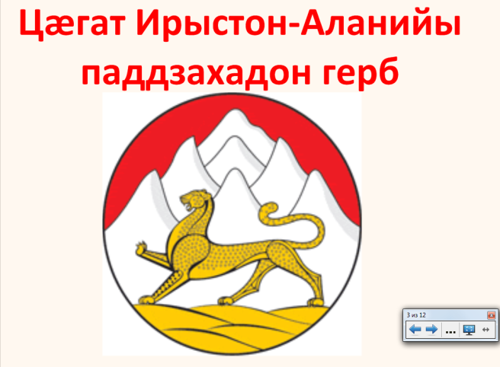

II Текстыл бакуыст
1. Æз уын бакæсдзынæн текст митын стайы тыххæй: фæйнæгыл ис, стæй уæ разы дæр сыфтыл. Лæмбынæг хъусут, цæмæй уæ бон суа мæ фæрстытæн дзуапп раттын.
(текст бакæсын)

2. Дзырдуатон куыст:
тугдзых – хищный
сау хъулæттимæ – с черными пятнами
æвдулын – валяться в снегу

3. Фæрстытæн дзуæппыты раттын
- Цавæр цæрæгой у митын стай?
- Кæм æмбæлы арæхдæр?
- Цæмæн æй бахастой Сырх чиныгмæ?
- Цы у Сырх чиныг?
Ахуыргæнæг: Раст у, митын стайæ уæлдай ма бирæ цæрæгойтæ хаст æрцыдысты Сырх чиныгмæ. Аххосджын та дзы у – адæймаг!
Æркæсут-ма уæ текстæм. Иуæй-иу дзырдтæ дзы фыст сты стыр дамгъæйæ. Цæмæн?
(стыр дамгъæйæ фыст цæуынц сæрмагонд номдартæ)

4. Грамматикон æрмæджы фæлхат
Нæ тексты ис 3 дзырды цухгонд дамгъæтимæ. Хъусгæ сæ фæкодтам, фæлæ дзы фысгæ та цы ныккæндзыстæм.
- Цавæр ныхасы хæйттæ сты ацы дзырдтæ?
- Цæмæй йæ базыдтат?
- Цы у номдар?
- Куыд сбæрæг кодтат ацы дзырдты æмхъæлæсонты растфыссынад?

5. Фæлтæрæныл куыст
(тетрæдтæм рафыссын дзырдтæ, сæвæрын сæ иууон нымæцы)
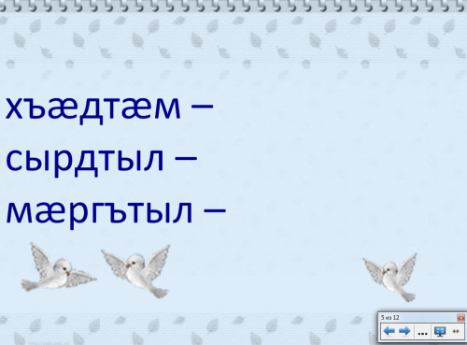
Текстæй райстам дзырдтæ иууон нымæцы. Саразут-ма дзы бирæон нымæцы номдартæ. Раст сарæзтам, æви нæ – уый та нын сбæрæг кæндзæн нæ «диссаджы» фæйнæг.

Номдары бирæон нымæцы аразыны хицæндзинæдтæ интерактивон фæйнæгимæ кусгæйæ ныффидар кæнын.

6. Дидактикон хъазт «Базон кæронмæ гæсгæ хауæн»
Ныр та уадз æмæ нæ цæстытæ ацы фæйнæгæй иучысыл аулæфой, мах та нæ зæрдыл æрлæууын кæндзыстæм номдары хауæнты кæрæттæ. Æз уын æвдисдзынæн карточкæ кæронимæ, сымах та дзурдзыстут цавæр хауæны кæрон у, уый. Ссарæм ацы хауæнты цы дзырдтæ ис тексты æмæ дзы иуцалдæр рафыссæм.
Номдары тасындзæг интерактивон фæйнæгимæ кусгæйæ ныффидар кæнын.

Иу хатт-ма нæхи бафæлварæм. Иу ахуырдзау, хауæнтæ чи зоны, уый бавдæлыд, æмæ дзырды кæрæттæ хауæнтæм гæсгæ аивта. Цымæ раст ныффыста, алчи дæр дзы йæ бынаты лæууы, йæхи хауæны фарсмæ?
Ныр та сбæрæг кæнæм нæ куыст.

7. Улæфæн минут.
Хорз бакуыстам. Рæстæг æрцыд баулæфынæн дæр. Не уæнгтæ аивазæм, æххуыс та нын кæндзысты, абон кæй кой кæнæм, уыцы цæрæгойтæ.
Физминуткæ:
Хъæдхой бæлас хойы.
Дымгæ хъæды къуыс-къуыс кæны.
Тæрхъус гæппытæ кæны митобæуттыл.
Дзывылдар бæласæй бæласмæ ратæх-батæх кæны.

Куыд бамбæрстат, афтæмæй стæм хъæды. Уым та цæры бирæ алыхуызон сырдтæ. Цæмæй семæ фембæлæм, уый тыххæй хъæуы æмбисæндтæ бакæсын.
Баулæфыдыстæм æмæ дарддæр кусæм.

Ацы хъуыдыйад равзарын хъæуы хъуыдыйады уæнгтæм гæсгæ, дзырдæн «хæхты» та скæнын морфологон æвзæрст.
III Хатдзæгтæ урокæн:
Иу хатт ма нæ зæрдыл æрлæууын кæнæм номдарæн цавæр нысаниуæг ис æмæ грамматикон æууæлтæ.
Ныффыссут хæдзармæ куыст.

Абон мах дзырдтам нæ алыварс дунейы цы цæрæгойтæ ис, уыдоныл. Кæй кой ракодтам, уыдоны нымæц къаддæрæй-къаддæр кæны. Чи зоны, ахæм рæстæг æрцæудзæн, æмæ бынтондæр зæххы цъарæй фесæфдзысты. Куыд уæм кæсы, цы бакæнын хъæуы, цæмæй уыцы цæрæгойтæ цæрой?
Сырх чиныгмæ дæр сæ уымæ гæсгæ хæссынц, цæмæй хъахъхъæд цæуой.

Куыд зонут, афтæмæй нæ горæты дæр ис сырддон, уым ис алыхуызон рæсугъд цæрæгойтæ. Æз уырдæм ацыдтæн, фембæлдтæн сырддоны хицауимæ, бирæ цымыдиссаг хабæрттæ мын ракодта, сымахæн та æрбарвыста курдиат-сидт. Бакæсут æмæ байхъусут.

IV Кæронбæттæн.
Ныр æй, æввæццæгæн, бамбæрстат хуымæтæг урок нын кæй нæ уыди абон. Нæ урок уыди акци.
Æмæ уыцы акцимæ мах ныртæккæ сараздзыстæм къулыгазет. Уый алыхатт дæр уыдзæн нæ цæстыты раз æмæ никуы рох кæндзыстæм нæ хæс.
Мах сидæм æппæт адæмтæм, цæмæй уарзой æмæ аргъ кæной нæ алыварс цы цæрæгойтæ ис, уыдонæн.
Бузныг уын! Мæ зæрдæ мын барухс кодтат. Мæн уырны, абоны урок уæ зæрдæты кæй баззайдзæн æмæ фидæны цæрæгойтæм уæ къух кæй нæ сисдзыстут.
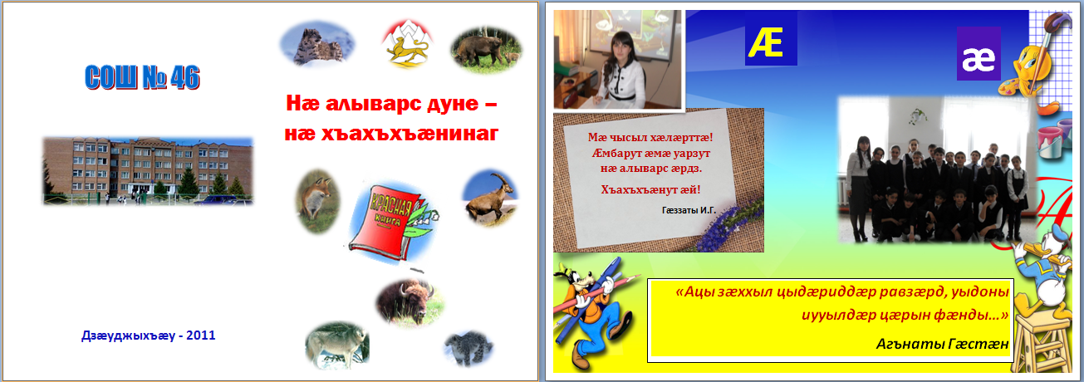
(скъоладзаутæн лæвæрд æрцыдысты зæрдылдарæн гæххæттæ)

